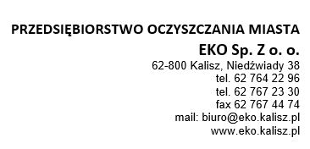

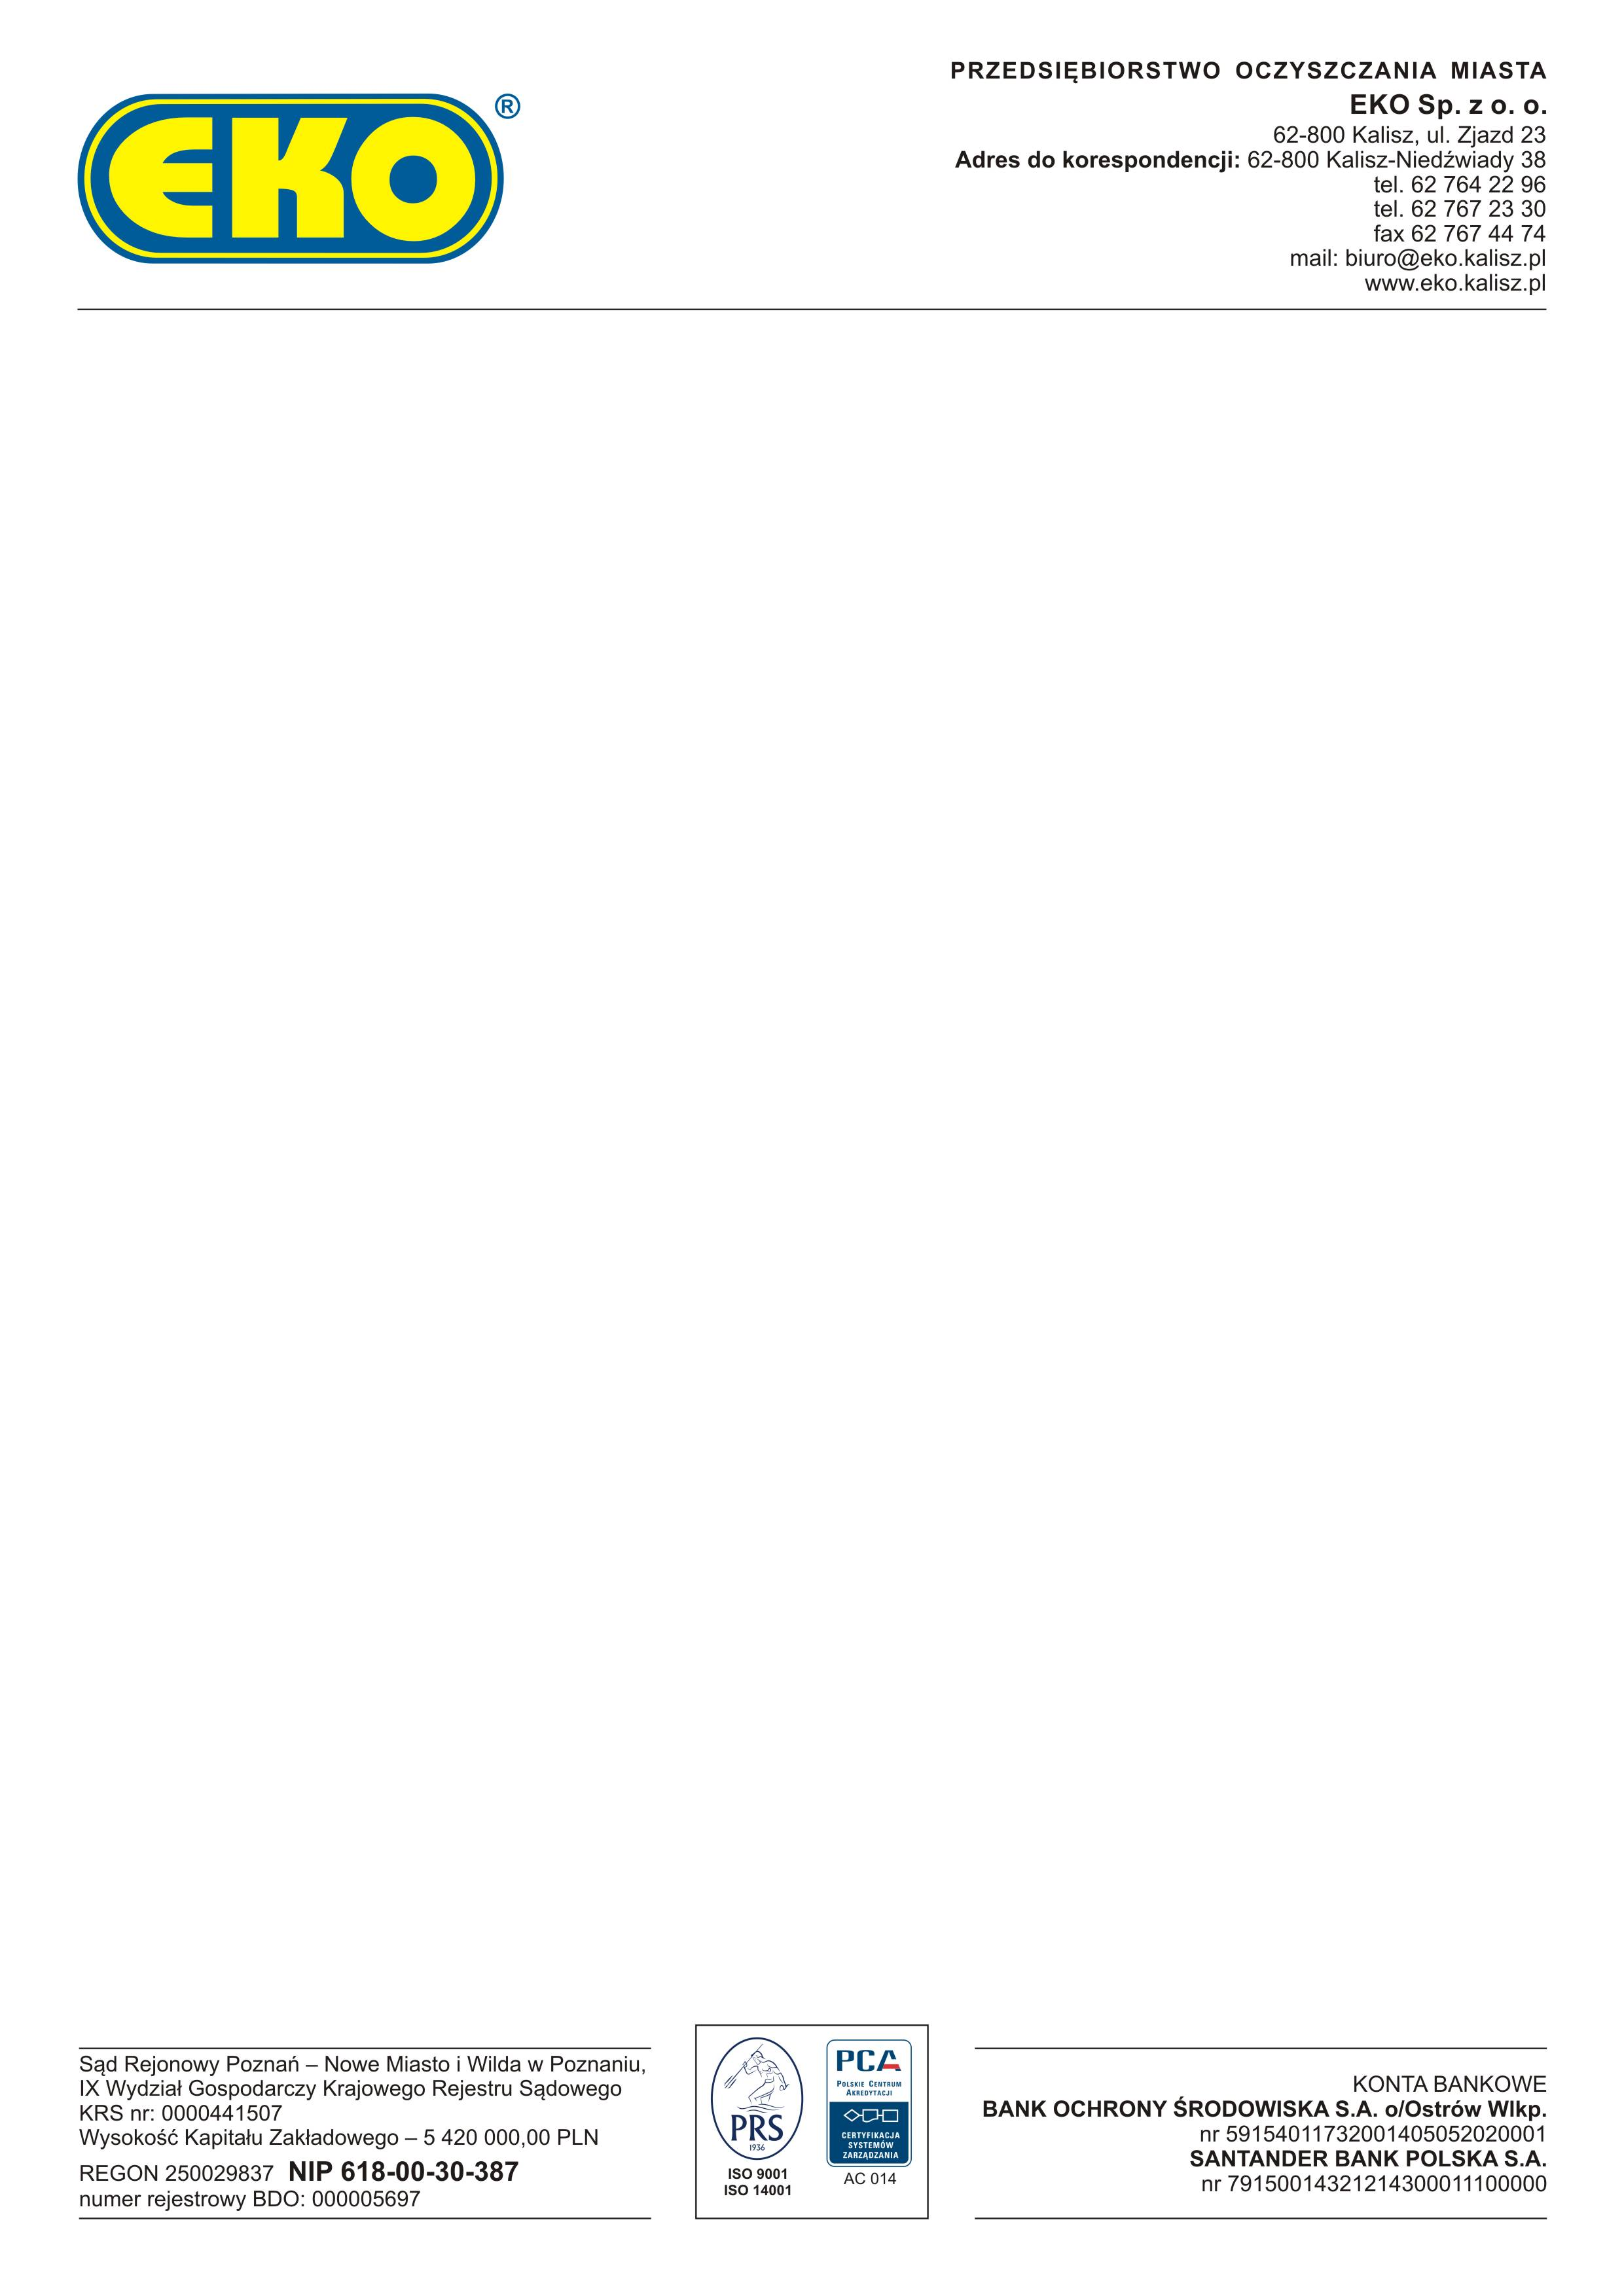

**NR REJESTROWY BDO: 000005697 Niedźwiady, dnia …………………………….**

**Przedsiębiorstwo Oczyszczania Miasta**

**EKO Spółka z o. o.**

**Niedźwiady 38, 62-800 Kalisz**

**ZAMÓWIENIE USŁUGI ASENIZACYJNEJ:**

**ZAMAWIAJĄCY:**

……………………………………………………………………………………..

……………………………………………………………………………………..

……………………………………………………………………………………..

***adres zameldowania/siedziba firmy***

**NIP (dotyczy podmiotu gospodarczego): …………………………………………………….**

**PESEL (dotyczy osoby fizycznej): …………………………………………………….**

**Kontakt telefoniczny: …………………………………………………….**

**Adres korespondencyjny: …………………………………………………….**

**Adres wykonania usługi: …………………………………………………….**

**Proponowany termin wykonania usługi: …………………………………………………….**

**Rodzaj nieczystości stałych: …………………………………………………….**

**Przyjmuję do wiadomości, że:**

**Klient jest zobowiązany przed wykonaniem usługi asenizacyjnej do zdjęcia dekli ze studzienek w celu odgazowania szamba.**

W przypadku stwierdzenia prze odbiorcę ścieków: Spółkę Wodno–Ściekową PROSNA lub P.W AGROŻEL   
Sp. z o. o., przekroczenia dopuszczalnego składu ścieków (na podstawie załączonych wyników badań), zmianie ulegnie stawka jednostkowa usługi zgodnie z obciążeniem przez w/w odbiorcę nieczystości. Obciążenie zlecającego usługę nastąpi na podstawie dodatkowej faktury wystawionej przez wykonawcę.

*Wyrażam zgodę na przetwarzanie danych osobowych zgodnie z rozporządzeniem Parlamentu Europejskiego i Rady (UE) 2016/679 z dnia 27 kwietnia 2016 roku w sprawie ochrony osób fizycznych w związku z przetwarzaniem danych osobowych w sprawie swobodnego przepływu takich danych oraz uchylenia dyrektywy 95/46/WE przez Przedsiębiorstwo Oczyszczania Miasta EKO sp. z o.o., Niedźwiady 38, 62-800 Kalisz.*

*Administratorem danych jest P.O.M. EKO Sp. z o.o. z siedzibą w Niedźwiady 38, 62-800 Kalisz. Administrator przetwarza dane osobowe na podstawie art. 6, ust. 1 lit. b) RODO. Państwa dane osobowe są przetwarzane w celu wykonania umowy, usługi lub podjęcia działań na żądanie osoby, której dane dotyczą, przed zawarciem umowy oraz przesyłania informacji drogą elektroniczną*.

**…………………………………………..**

***Zamawiający***

